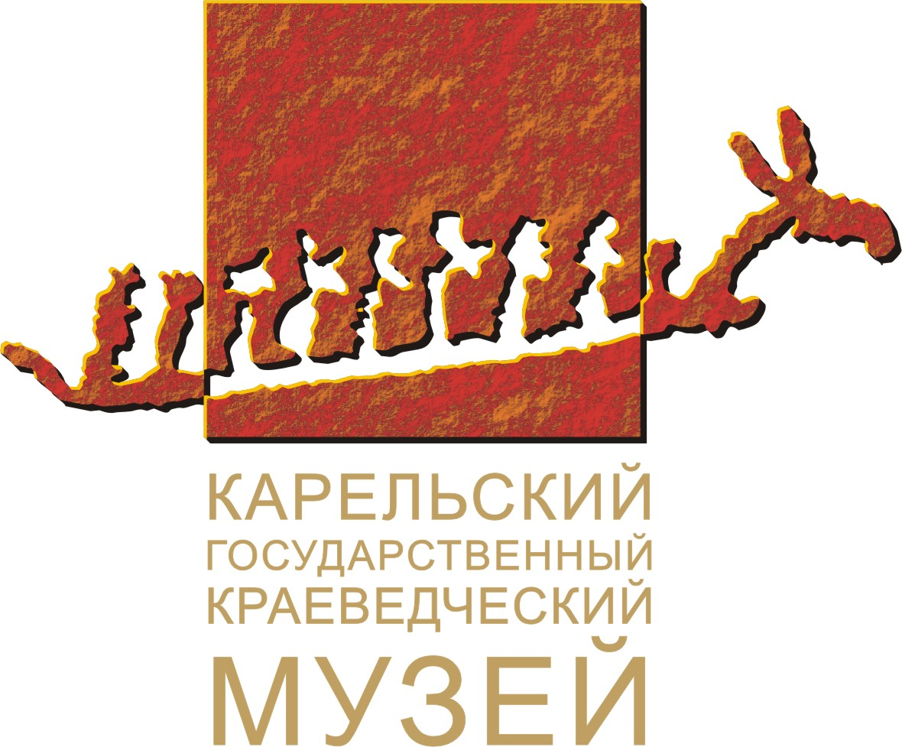
Министерство культуры Республики Карелия
Карельский государственный краеведческий музей

ПОСТ-РЕЛИЗ

16 -17 мая 2011 года в Карельском государственном краеведческом музее состоялся практический семинар «Музей в актуальном коммуникационном пространстве: проектная и мультимедийная деятельность, информационные порталы».

В семинаре приняли участие представители 8 муниципальных и 3 ведомственных музеев Республики Карелия, 1 филиала КГКМ.
О проблемах музейной деятельности глазами экспертов грантового конкурса «Меняющийся музей в меняющемся мире» рассказал зам. директора по экспозиционно-выставочной работе и развитию КГКМ Денис Кузнецов. Опытом своей проектной деятельности как российского, так и международного уровня поделились: проект «Путешествие в страну людиков» - Ольга Локтева (директор МУК «Музей Кондопожского края»), проектная деятельность с финскими партнерами, развитие нового проекта ELDIA «Языковое многообразие Европы для всех» - Анхимова Наталья (зав. «Шелтозерский вепсский этнографический музей им. Р.П.Лонина»), проект «Исторический парк «У старинного дома…» - Варакина Антонина (директор МУК «Питкярантский городской краеведческий музей им В.Ф.Себина»)
Сотрудники КГКМ и НАРК презентовали совместный проект народной выставки «Елка пахнет апельсинами», которая откроется осенью 2011 года. Все желающие смогут принести елочные игрушки, фотографии с семейных альбомов до 30 сентября 2011 года.
В рамках семинара состоялся круглый стол, посвященный подготовке к 140-летию Карельского государственного краеведческого музея. Коллеги поделились мнениями о современном музее, о его роли в обществе, о значимости и актуальности предлагаемых музеем услуг. Каковы перспективы Музея? Какую роль будет играть музея в привлечении туристов в Карелию? Будет ли Музей научным учреждением? Каким образом Музей должен содействовать социально-экономическому развитию Республики Карелия? Итоги круглого стола будут опубликованы в литературно-художественном и общественно-политическом журнале «Север».
«О современных мультимедийных технологиях, информационных порталах и возможностях использования Интернет-ресурсов» рассказала Анхимова Анна, зав. Информационным отделом КГКМ.
«О подходах к формированию государственной политики в сфере культуры в перспективе 2012-2015гг» выступила Лебедева Варвара, гл.специалист отдела культурной политики МК РК.
17 мая перспективы сотрудничества в области СМИ и Интернет-ресурсов представили Мешкова Наталья (журналист Интернет-журнала «Лицей»), Галаничева Галина (зав. отделом информатизации библиотечных процессов НБ РК), Попушина Елена (менеджер по туризму Информационного туристического центра).
Семинары для представителей муниципальных и ведомственных музеев РК организуются в рамках оказания методической помощи. В ноябре 2010 года на подобном семинаре поднимались вопросы по учетно-хранительской деятельности, методов оцифровки музейных предметов, внедрения и использования электронного ресурса.

Контакты:
Зав. Информационным отделом – Анхимова Анна, тел 78-44-21

Адрес музея:
185035, Республика Карелия, г. Петрозаводск, пл. Ленина, д.1
Справки: тел. 76-94-79, 78-02-40
Сайт музея: http://kgkm.karelia.ru
e-mail: infokgkm@yandex.ru

